第一章作业
1、基本计算机硬件系统有哪几部份组成？每个部件完成的功能？它们是如何连接起来的？
答：计算机硬件是由：I/0设备，运算器，控制器，存储器组成的。
运算器：数据处理:算术运算和逻辑运算
存储器：存储数据与程序
控制器：从存储器中取出指令，并进行指令译码
输入设备：输入数据，并且把人读数据变为机读数据
输出设备： 输出数据，并且把机读数据变为人读数据
它们是通过总线连接在一起的，其中总线包括：数据总线，地址总线，控制总线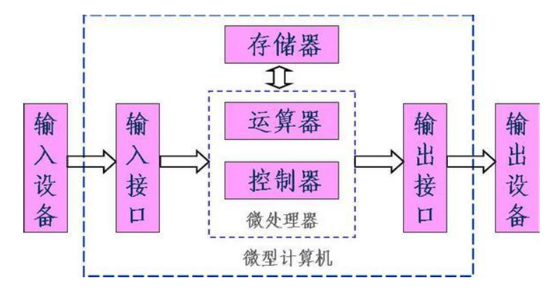
2、什么是计算机的层次结构？一般划分为那几个层次
答：计算机系统层次结构，指的是计算机系统由硬件和软件两大部分所构成。划分为7层：第零级是硬联逻辑级, 第一级是微程序级, 第二级是传统机器级,第三级是操作系统级, 第四级是汇编语言级, 第五级是高级语言级, 第六级是应用语言级
3、通常把计算机设计语言划分为那几个层次？各自的优缺点表现在哪里？
答：计算机语言的种类非常的多，总的来说可以分成机器语言，汇编语言，高级语言三大类。
机器语言是用二进制代码表示的计算机能直接识别和执行的一种机器指指令系统令的集合。它是计算机的设计者通过计算机的硬件结构赋予计算机的操作功能。机器语言具有灵活、直接执行和速度快等特点。
编语言是直接面向处理器（Processor）的程序设计语言。处理器是在指令的控制下工作的，处理器可以识别的每一条指令称为机器指令。
它是以人类的日常语言为基础的一种编程语言，使用一般人易于接受的文字来表示（例如汉字、不规则英文或其他外语），从而使程序编写员编写更容易，亦有较高的可读性，以方便对电脑认知较浅的人亦可以大概明白其内容。

